基于SQLite和SVF的边界扫描测试生成设计
陈寿宏，侯杏娜，陈林艳，颜学龙
（桂林电子科技大学电子工程与自动化学院，广西自动检测技术与仪器重点实验室，
广西 桂林 541004）
摘要：针对边界扫描中的测试生成问题，研究了一种SVF文件解析器。通过解析SVF文件，生成符合JTAG时序的测试信号，包括TCK、TMS、TDI以及预期的TDO值，这些测试信号可直接与被测系统相连，控制边界扫描测试过程。为方便查找与参数信息共享，将编译信息分类存入嵌入式开源SQLite数据库中。最后利用CY7C68013通过并口方式验证SVF解析器产生的测试信号。验证结果表明，所设计的SVF解析器可正确解析SVF文件，产生符合JTAG时序的测试信号，符合边界扫描测试生成要求。
关键词：SQLite；边界扫描测试；SVF；测试生成
中国分类号：TP274 文献标识码：A

Design of Boundary Scan Test Vector Generation Based on SVF and SQLite
Chen Shouhong, Houxingna, Chen Linyan, Yan Xuelong
(School of Electronic Engineering & Automation of Guilin University of Electronic Technology, Guangxi Key Laboratory of Automatic Detecting Technology and Instruments, Guilin 541004)
Abstract: To resolve the problem of test generation in boundary scan test, this paper presents a SVF (Serial Vector Format) parser. By using the SVF parser to obtain the TCK,TMS,TDI and expected TDO values and generate the JTAG test signals which can directly connect with the under test system to control the scan test process. To convenient for the search and parameters information sharing, the test information is sorted stored in embedded open-source database SQLite. Finally, CY7C68013 is used as the universal parallel port to verify the test signal generated by SVF parser. Test results demonstrate that the SVF parser can correctly compile SVF files and generate JTAG test signals which can meet the requirements of boundary scan test generation.
Keywords: SQLite, boundary scan test, Serial Vector Format, test generation

0 引言
SVF解析器是对SVF文件中的通用测试
_____________________
基金项目:广西高校科学技术研究项目YB2014119，广西自动检测技术与仪器重点实验室项目YQ15101。作者简介：陈寿宏(1981-)，男，高级实验师，硕导，主要从事边界扫描测试技术等研究。
矢量进行分析与提取的一种解析工具。其主要任务是通过解析SVF格式文件，生成符合JTAG时序的测试信号，本文详细描述了SVF解析器的设计和实现，给出解析函数和嵌入式开源SQLite数据库的具体设计方法，通过实验验证SVF解析器产生的测试信号符合JTAG时序的测试信号，是实现边界扫描测试控制器方法之一。

1 SVF标准简介
SVF是一种测试矢量的通用描述形式，由美国TI公司制定SVF标准，并定义后缀名为.svf的计算机文件格式。SVF文件的提出提高了边界扫描测试的描述水平，增强了边界扫描测试的可互换性和重复使用性。它可描述边界扫描测试的各种操作，且所描述内容与执行边界扫描测试的硬件平台无关，可用于多种边界扫描测试的前期工作。
SVF文件不需指定每个测试时钟下的TAP控制器的状态，而是通过指令描述TAP控制器从一个稳定状态到另一个稳定状态的转移，达到控制TAP控制器目的。
2 SVF解析器设计
在SVF解析器的设计过程中，针对每条指令设计对应指令解析函数。由于SVF文件是顺序执行的，SVF解析器按照顺序逐条解析语句。其解析一条语句的主要步骤为：
- 跳过SVF文件中的注释信息，读取关键词，如SIR、ENDDR等，每一个关键词都对应一个解析函数，通过关键词匹配进入到相应的解析函数中；
- 读取语句中的各个参数信息，并判断参数的语法格式是否正确，若都正确，再将参数信息存入数据库，如TDI、TDO的值；
- 获取状态迁移路径得到TMS。
2.1解析函数的设计
- SIR--CompileSIRStatement()
该函数用于解析SIR指令，获取TDI、TDO、MASK、SMASK参数的值及SIR指令的TMS值。该函数工作流程如图1所示。
图1 SIR指令解析流程
首先，通过函数获取TDI、TDO、MASK及SMASK的参数值。其次，获取SIR指令的TMS。获取步骤为：通过函数获取到指令扫描结束后的稳定状态Stable_State；通过函数获取头部数据的长度A；通过函数获取尾部数据的长度B；通过函数获取目标器件的指令数据长度C。
通过以上参数计算出实现该次指令扫描操作所需的TMS，用二进制串表示。先获取TAP控制器从初始状态StartState到指令移位状态所需要的TMS的值，为TMS1；TMS3的值取决于结束态，其值分别如表1所示。
表1 初始态到指令移位态的TMS1及
退出指令态到结束态的TMS3
指令 | TMS1 | TMS3
RESET | 01100 | 1111
IDLE | 1100 | 10
DRPAUSE | 111100 | 11010
IRPAUSE | 10 | 0
- STATE--CompileSTATEStatement()
该函数用于解析STATE指令，获取状态默认迁移路径，强制TAP控制器从当前状态进入指定的稳定状态。流程如图2所示。
图2 STATE指令解析流程
首先调用StateMatch()函数获取STATE指令中的状态参数，并顺序存储，通过IEEE 1149.1标准定义的TAP控制器状态图判断前一状态能否转到后一状态，若正确再判断结束状态是否为有效稳定状态。最后，匹配语句的结束符。
2.2 SQLite数据库的设计
为方便查找与参数信息共享，将参数信息分类存入嵌入式开源SQLite数据库中。创建两张表：SVFTable和TMSTable，其结构分别如表2、3所示。
表2 TMSTable表结构
列名 | 类型 | 属性 | 备注
num | INTERGER | 不为空 | 扫描次数
TMS | TEXT | 不为空 | TMS的值
LenVal | INTERGER | 不为空 | TMS的长度
StartBit | INTERGER | 不为空 | 填充位数
FREQ | FLOAT | 不为空 | 测试频率

表3 SVFTable表结构
列名 | 类型 | 属性 | 备注
DataType | TEXT | 不为空 | 指令名称
TDI | TEXT | 不为空 | 测试激励
TDO | TEXT | 不为空 | 期望响应
MASK | TEXT | 不为空 | 期望响应掩码
SMASK | TEXT | 不为空 | 测试激励掩码
Length | INTERGER | 不为空 | 数据长度
num | INTERGER | 外键 | 扫描次数
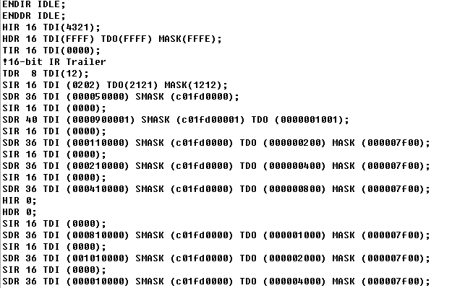
图3 SVF文件
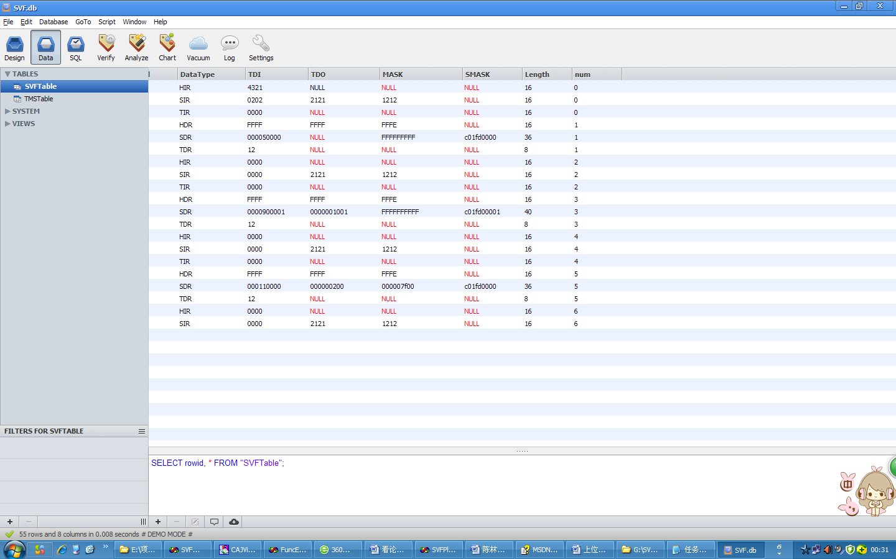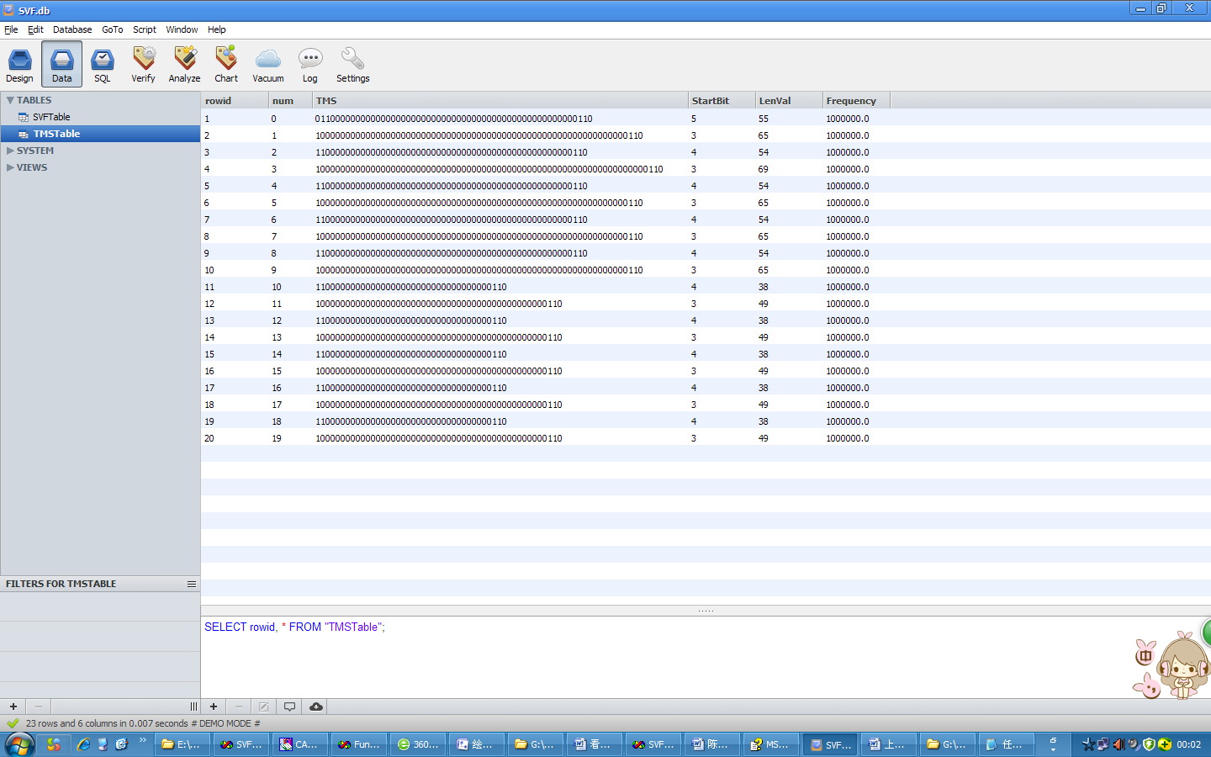
图4 数据库中SVFtable和TMSTable表信息
图3是针对被测电路板设计的SVF文件，通过SVF解析器解析后，得到测试信息如图4所示。对比数据表明SVF解析器能正确解析SVF文件得到正确的测试信息。
3 测试验证
为验证由SVF解析器产生的测试信号是否符合JTAG时序，需将测试信号通过接口施加到被测电路板。基于现有的硬件资源，采用CY7C68013作为通用并口的实现方式，通过USB总线将测试信号发送给CY7C68013，由CY7C68013完成数据串并转换，并模拟出JTAG时序。将解析后的TMS和TDI的值分别由PA[6]、PA[5]引脚输出，再通过逻辑分析监测TCK、TMS、TDI三条总线上值的变化。

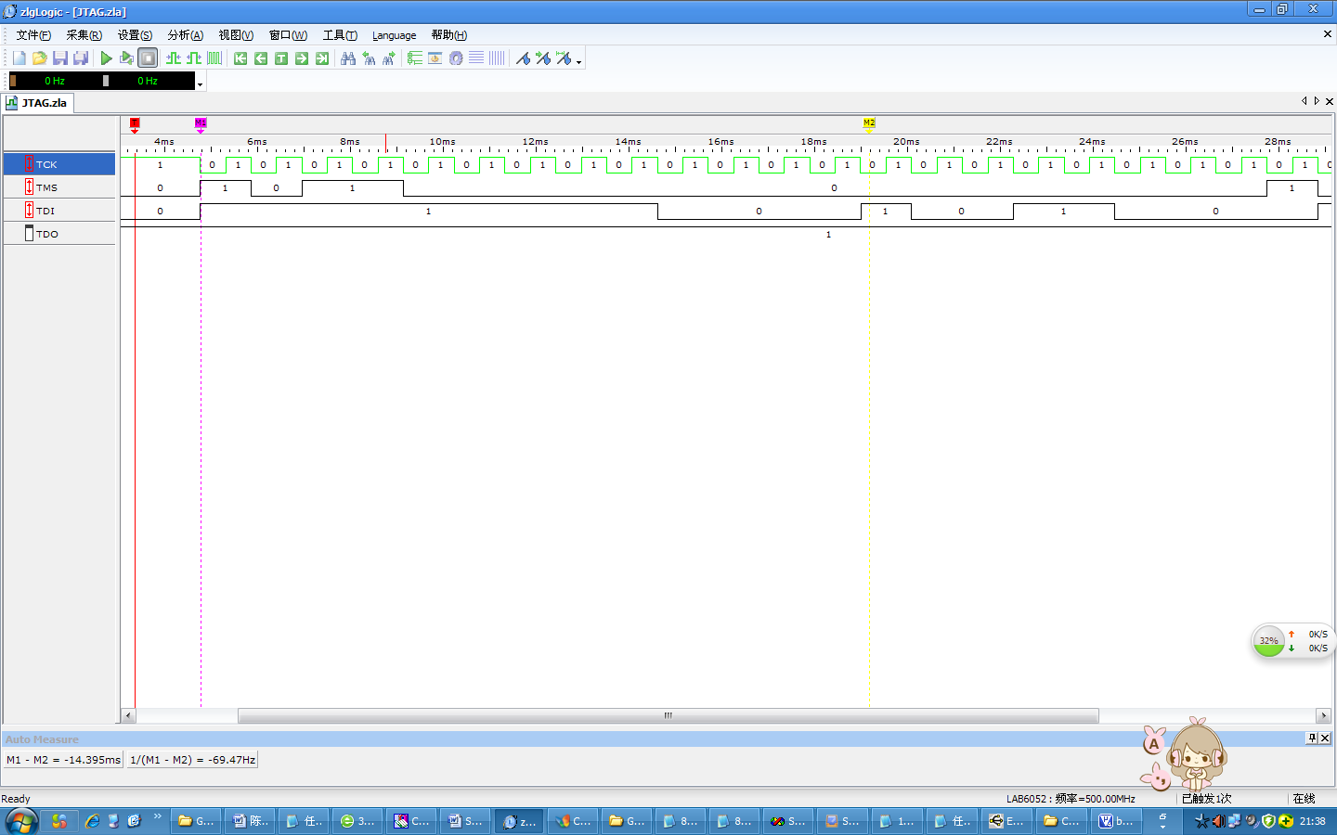
图5 模拟JTAG时序图
图5表示的是由SVF解析器解析图3所示SVF文件后，发送第一条指令扫描所需的测试总线信号TMS、TDI，发送TDI：0x4321，由最低位开始发。由波形可知，TMS、TDI在TCK的上升沿被采样，TDI在SHIFT-IR状态下开始移位，且TDI上的值为1000010011000010，这一串值的十六进制为0x1234，说明发送数据正确。图中竖线位置即为采样的开始位置，TMS的值为10110000….，其中“101100”表示使TAP控制器从最初的测试逻辑复位态，经空闲态、数据寄存态、指令寄存态、捕获指令寄存态，进入到移位指令寄存态，之后TMS一直保持为0，TDI上的数据开始移位，直到TDI数据的最后一位被移位前，TMS变成高电平，退出移位寄存态，指令移位操作结束。
由实验数据分析得到，设计的SVF解析器能正确解析SVF文件，产生的测试信号符合JTAG时序，可完成基本的边界扫描测试。
4结束语
本文通过分析SVF文件的语法和指令格式，设计了相应的指令解析函数，实现了SVF文件解析器，并基于SQLite存储相应的编译信息。通过CY7C68013并口方式验证SVF解析器产生的测试信号验证满足JTAG时序，满足测试生成的要求。下一步的工作时对SVF解析器可进一步优化，提高运行的效率。
参考文献:
[1] IEEE Computer Society. IEEE Standard Test Access Port and Boundary Scan Architecture. IEEE Std 1149.1-2001[S]. 2001.
[2] 陈寿宏，颜学龙，黄新. 基于边界扫描的SRAM测试技术的研究与实现[J]. 计算机测量与控制, 2013, 21(2): 324-326.
[3] 陈寿宏，颜学龙，黄新. 基于IEEE1149.7标准的CJTAG测试设计方法研究[J].电子技术应用, 2013, 39(1): 79-82.
[4]王新玲，王红，封锦琦. 基于边界扫描的互连测试技术实现[J].测控技术，2012,31(S):245-247.

